1 绪论

1.1 研究背景与意义
随着虚拟现实技术的不断发展，和体感交互技术在游戏领域的越来越多的应用。相比较于传统的键盘鼠标，或是手柄的游戏操作方式，体感设备和相应的体感游戏的出现，体感成为了一种全新的人机交互方式。传统的游戏方式，不仅仅有操控上的依赖，有时候甚至会产生一些生理上的伤害，鼠标手、键盘手、长期不运动造成的肥胖、高血压等疾病在现今快节奏的社会生活当中屡见不鲜。怎么样才能够既能够让玩家放松娱乐的同时，又能够兼顾玩家的生理健康？这个问题，在很长的一段时间都困扰着玩家和游戏厂商，直到体感游戏的出现。Kinect继承和发展了“体感游戏”的概念，使玩家在更深层的维度上实现对游戏的操作，并获得更为沉浸式的游戏体验。Kinect是微软在XBOX360主机上推出的一项新技术，Kinect上共有三个摄像头，中间的是RGB彩色摄像头，左右两边的尽头分别是红外发射器和CMOS摄像机。Kinect搭配了追焦技术，底座的马达会随着对焦物体移动随着转动，Kinect内置阵列麦克风系统，用于语音识别。Kinect利用即时动作捕捉、影像辨识、麦克风输入、语音辨识等功能让玩家摆脱传统游戏手柄的束缚，通过自己的肢体控制游戏。Kinect体感游戏使玩家摆脱了键盘鼠标的束缚，玩家可以自由的活动自己的身体来控制游戏，因此玩家可以在游戏娱乐的放松过程中，达到活动筋骨，锻炼身体的目的。Kinect在发售的一年内，就达到了1000万套的销售总量，改变了无数玩家的游戏方式和体验，因此，有关于Kinect的研究是十分有必要的。
手势交互控制是继鼠标、键盘和触屏之后新一代的人机交互方式。利用计算机图形学等技术识别人的肢体语言，并转化为命令来操作设备。^{[1]}游戏玩家虽然已经习惯了鼠标键盘的操作模式，但这种游戏方法也带来的更为严重的健康问题，长时间的久坐不动，导致人们的颈椎腰椎出现损伤，手部肌肉酸痛等，并且鼠标键盘和手柄的输入模式并不能使玩家获得真实的，沉浸式的游戏操作体验。即使是近年随着苹果公司的iPhone发布，开启了智能移动终端时代，触摸屏成为了主流，触摸屏取代了按键的输入，但触摸的游戏模式，也有着很大的局限性。大型的游戏公司和广大的游戏玩家都在期望一种全新的交互模式来改变这种状况。体感游戏因此运应而生，随着体感设备出现在越来越多的玩家手中，人们越来越期待这种全新的，沉浸式的体感交互模式能够颠覆传统的游戏格局。

1.2 论文主要研究内容
本文主要研究内容有Kinect与Unity的连接，人体骨骼数据的输入，游戏人物模型的控制，手势肢体识别，游戏UI交互，游戏关卡设计等。本文实现基于Kinect的躲避球游戏，以Kinect和Unity3D为基础，实现在Unity3D中获取Kinect捕捉到的人体数据，并与游戏模型结合，控制人物模型的移动。使用Kinect获取人的手掌手臂的关节数据和位置坐标，转换为屏幕上的鼠标的坐标，模拟鼠标的移动，与游戏界面上的UI交互，给运动中的球体添加Rigidbody刚体组件，使其拥有物理效果，并使用碰撞器组件（Collider）来检测与人体的碰撞。将传统躲避球游戏与体感交互技术结合，以达到游戏娱乐和强身健体，调节肢体协调能力的目的。

1.3 国内外研究现状
随着Kinect在游戏领域的不断发展，越来越多国内外的游戏公司，大型互联网公司都将目光投向了体感游戏市场。微软的Xbox One，Sony的PS VR(PlayStation Virtual Reality)，任天堂的Wii等，都针对体感游戏发起了进攻，期望在体感游戏市场分得一块蛋糕。与此同时，中国国内的游戏市场和主机市场也前途大好，2015年中国国内游戏主机的生产，销售全面解禁，同年，微软的Xbox Kinect，Sony的PlayStation等体感游戏设备先后登陆中国^{[2]}，可见体感交互是游戏行业的一个重大的趋势。Kinect发售之后，市场上也涌现了一些优秀的体感游戏作品：
（1）《Kinect 迪斯尼大冒险》是一款由Microsoft Game Studios于2011年12月8日发行，Frontier Developments公司制作的Kinect设备体感游戏，透过 Xbox 360的Kinect那完全不需要使用控制器的魔法，《Kinect 迪斯尼大冒险》可以让孩子、家人与各个年龄的迪斯尼粉丝们一块探索迪斯尼乐园，踏入种种引人入胜的冒险、碰上富有挑战性的任务，并在完全不需要透过任何控制器的前提之下，以手脚身体动作搭配语音，来和最喜爱的迪斯尼人物互动。《Kinect 迪斯尼大冒险》让你透过 Kinect，打开一道通往迪斯尼世界的魔法大门。游戏示例图如图1-1所示。
（2）《舞力全开2017》是任天堂于2016年发布，2017年登陆全新的Switch平台的体感游戏。使用任天堂Switch的Joy-Cons游戏手柄或使用安装《舞力全
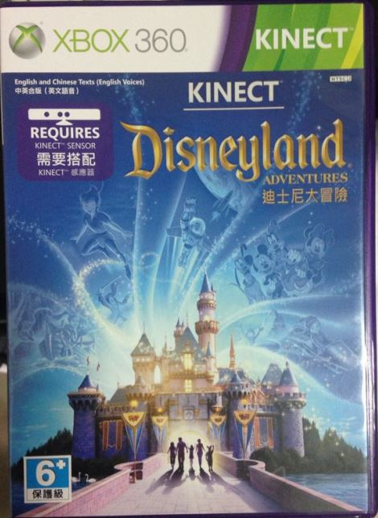
图1-1 《Kinect 迪斯尼大冒险》游戏示例图（来自百度）
开》控制器App的iOS或安卓手机作为控制器，最多可支持6名玩家同时游戏。
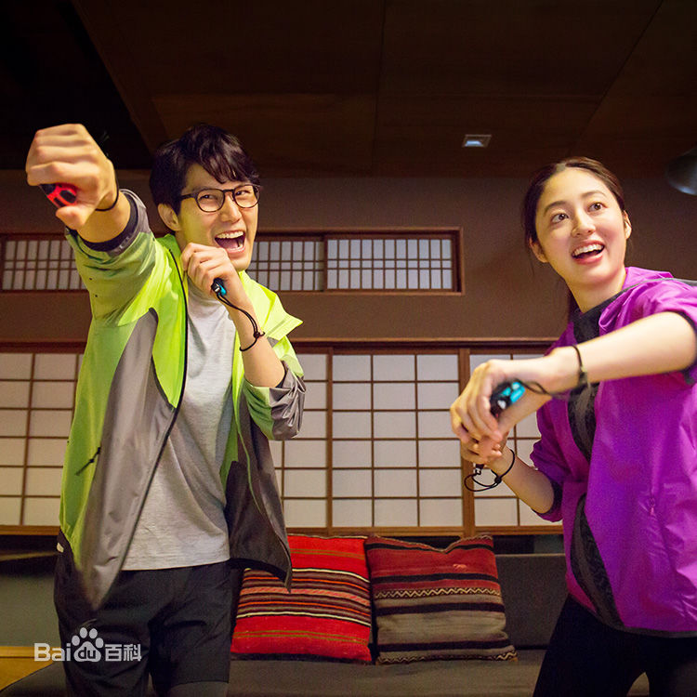
图1-2 《舞力全开2017》游戏示例图（来自百度）
《舞力全开2017》通过Switch手柄或者手机的传感器，将人的运动轨迹数据传给主机或PC上，玩家需要按照屏幕上的游戏内提示的各种舞蹈动作完成相应的动作，即可获得分数。
《舞力全开》系列体感游戏是任天堂Switch上最热门的体感游戏之一，累计销量达到6000万以上。游戏示例图如图1-2所示。

1.4论文章节结构
本文主要章节为5章，主要内容如下：
第一章主要内容是论文的研究背景与意义、论文的主要研究内容、国内外的研究现状、以及论文的章节结构。
第二章主要内容是开发工具的概述，Unity3D游戏开发引擎的介绍及特性，Kinect体感设备的介绍以及开发组件的介绍，Unity3D引擎和Kinect设备的技术开发。
第三章主要内容是游戏开发过程使用到的关键技术的详解， UGUI系统，Unity3D中的物理系统，Unity3D动画系统。
第四章主要内容是游戏流程详解，游戏具体开发与设计内容实现。
第五章主要内容是本文的总结，展望和分析。

2 体感游戏开发工具详解
本文是基于Unity和Kinect的体感游戏开发，3D游戏开发的主流研发引擎有Unity3D,Unreal Engine，CryEngine 3, GameMaker：Studio等等。本文选用的是市场上比较流行的3D游戏引擎 Unity3D，Unity3D是十分易用的游戏开发引擎，并且使用Unity3D开发的游戏兼容所有的游戏平台，便于移植和发布，基于Unity3D能开发出十分优秀的3D游戏。除此之外，Kinect也对Unity也有十分良好的支持，通过Kinect获取到的摄像头数据，和红外数据可以在Unity3D中得到，并用于游戏中的显示和交互。Kinect SDK对开发者开放的接口调用方式有两种，一种是基于C++的头文件和静态链接库的方式，另一种是程序集的方式，这两种方式在Unity3D中均无法直接调用。幸好，在C# Mono平台中提供与非托管程序的使用方式，导入Dll文件，用户可通过自定义数据结构和算法，能够实现对 Kinect中获得的数据重新组织，就可在Unity3D中使用^{[3]}。

2.1 Unity3D游戏引擎
Unity3D是一套跨平台的游戏引擎，是由Unity Technologies开发的一个让玩家轻松创建诸如三维视频游戏、建筑可视化、实时三维动画等类型互动内容的多平台的综合型游戏开发工具。Unity3D可以用来开发IOS,安卓等移动平台游戏，或是Windows、MacOS电脑操作系统的游戏，也可以用于开发基于WebGL的网页游戏，或PlayStation、Xbox 360、Wii 主机上的游戏^{[4]}。Unity支持粒子系统，PhysX物理系统，并且提供了动画系统，UI系统等，可以制作出所见即所得的游戏。

2.1.1 Unity引擎原理
Unity3D 引擎主要是由应用层、游戏场景、游戏物体和游戏脚本这四个层次共同 工作完成游戏的开发的^{[5]}。Unity3D引擎的主要模块有游戏逻辑、Game Actors游戏参与者、Steering Behaviours指导行为、Input输入、Network网络、GUI、3D渲染、AI人工智能机器学习等，如下图2-1所示，说明了其系统之间的关系：
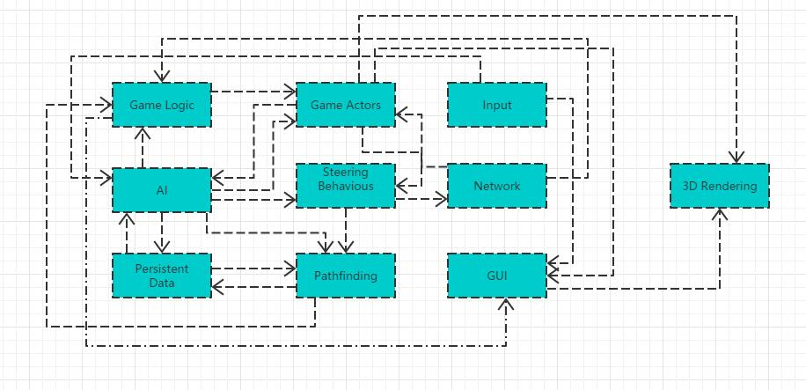
图2-1 Unity3D系统关系图

2.1.2 Unity3D游戏开发设计框架
Unity3D引擎的设计支持使用MVC（Model，View，Controller）框架模式，MVC设计模式如下图2-2所示。MVC是一种使用MVC（Model View Controller 模型-视图-控制器）设计创建Web应用程序的模式。
Model（模型）是应用程序中用于处理应用程序数据逻辑的部分。通常模型对象负责在数据库中存取数据。View（视图）显示数据（数据库记录）。View（视图）是应用程序中处理数据显示的部分。通常视图是依据模型数据创建的。Controller（控制器）是应用程序中处理用户交互的部分。通常控制器负责从视图读取数据，控制用户输入，并向模型发送数据。
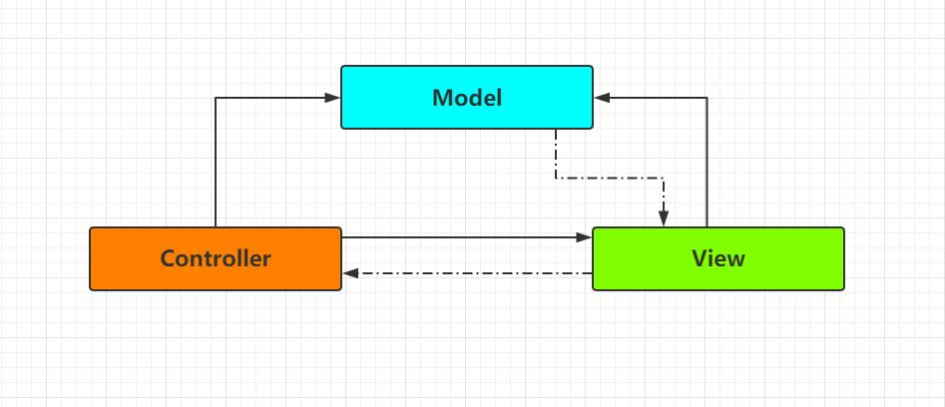
图2-2 MVC模式关系图
MVC分层有助于管理复杂的应用和数据，使视图与数据分离。便于系统的开发和维护。

2.2 Kinect体感设备介绍
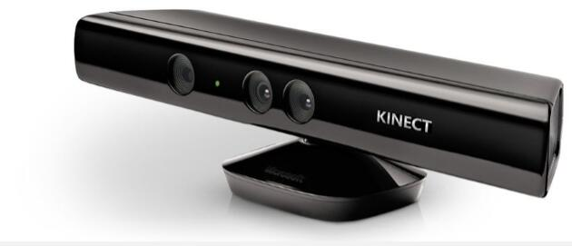
图2-3 Kinect设备外观
Kinect是一个Xbox360外界的3D体感摄影机，外形如图2-3所示，利用即时动作捕捉、影响辨识、麦克风输入、语音辨识等功能让玩家摆脱传统游戏手柄的束缚，通过自己的肢体控制游戏。

2.2.1 Kinect的历史
（1）2009年6月1日Kinect在电子娱乐游戏产业展览会E3上首次公布，当时的代号是“Project Natal”。
（2）2010年6月13日召开Kinect“初生计划全球首秀”发布会， 宣布“Project Natal”正式命名为Kinect。

（3）2010年11月4日在北美正式发售，售价为149.99美元。

■ （4）2011年6月发布Kinect for Windows SDK beta。

2012年2月，发布了Kinect for Widows硬件，它是在 Kinect for Xbox 360 设备的基础上优化了硬件组件，更适合PC使用。
2014年7月，微软正式开始了Kinect for Windows v2设备的销售。微软宣
布将在年底停了止初代Kinect for Windows设备的销售，主Kinect for Windows v2。

（5）2015年4月3日，微软宣布 Kinect for Windows 二代停产，为统一Kinect开发体验，可以通过Kinect适配器来使用Xbox One开发Kinect应用。Kinect for Windows v2 和Kinect for Xbox One拥有相同的核心和技术，拥有扩大的视角、支持红外传感器捕捉、精度大幅提高、手势骨骼手指表情等细节的捕捉、提升的语音捕捉，这其中的处理器由微软硅谷团队设计。

2.2.2 Kinect的整体结构
Kinect有三个镜头，中间的镜头是RGB彩色摄像机，左右两边的镜头分别为红外发射器和红外线CMOS摄影机所构成的3D结构光深度感应器。通过红外线发射器发射出近红外线，红外线CMOS摄像机记录，对测量空间进行编码处理，得到3D深度图像。对3D深度图像进行再处理，获取到关键关节点上的三维坐标^{[6]}。Kinect搭配了追缴书，底座马达会随着对焦物体的移动跟着转动。Kinect内置阵列麦克风系统，用于语音识别。如图2-4：
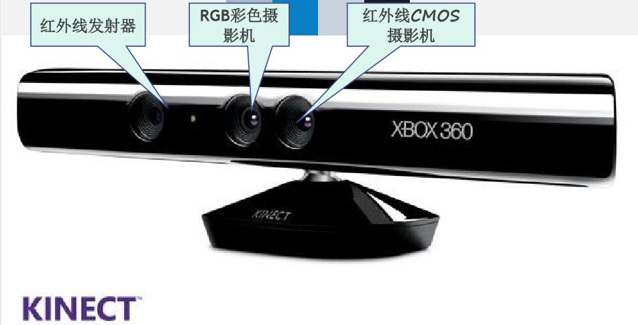
图2-4 Kinect上的三枚摄像头（来自百度）

2.2.3 Kinect的3D捕捉技术
（1）Light Coding技术
Light Coding技术理论是利用连续光（近红外线）对测量空间进行编码，经感应器读取编码的光线，交由晶片 运算进行解码后，产生成一张具有深度的图像。
Light Coding技术的关键是Laser Speckle（雷射光散斑），当雷射光照射到粗糙物体、或是穿透毛玻璃后，会形成随机的反射斑点，称之为散斑。
散斑具有高度随机性，随着距离变换图案，空间中任何两处的散斑都是不同的图案，等于将整个空间加上了标记，所以任何物体进入该空间、以及移动时，都可确切纪录物体的位置。
（2）光源标定
测量前对原空间的散斑图案作记录，先做一次光源的标定，方法如下：每隔一段距离，取一个参考平面，把参考平面上的散斑图案记录下来.假设Kinect规定的用户活动范围是距离电视机1m到4m，每隔10cm取一个参考平面，标定后保存了30幅散斑图像。测量时拍摄一副待测场景的散斑图像，将这幅图像和保存的30幅参考图像依次做互相关运算，得到30幅相关度图像。
空间中有物体存在的位置，在相关度图像上就会显示出峰值。把这些峰值一层层叠在一起，经过插值运算，即可得到整个场景的三维形状。
（3）Kinect侦测3D影像
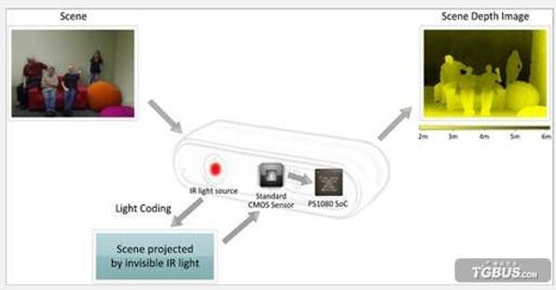
图2-5 Kinect动作捕捉3D成像原理
Kinect利用红外线发射器发出雷射光，通过红外线CMOS摄像机记录下空间中的每个散斑，结合原始散斑图案，通过晶片计算出具有3D深度的图像。如图2-5。

2.3 Unity3D游戏引擎介绍与特点分析
Unity3D游戏引擎是基于组件的对象模型，把所有游戏中的对象的基础功能，独立为单独的组件模块，一个游戏物体，可以由不同的功能，即组件构成，组合在一起。这样既增加了整个对象体系的模块化和灵活度，又保证了功能代码的可重用性。Unity3D的软件中有两个显示面板，一个是编辑面板，另一个是 游戏面板，即是所谓的“所见即所得”^{[7]}。本文的游戏就是通过这种组件化的模块所进行的开发。
- 碰撞器
碰撞器作用于刚体使Unity中的物理作用生效。因为刚体允许对象被物理系统控制。碰撞器使对象之间产生碰撞作用。碰撞器必须独立于刚体加在对象上。碰撞器并不一定需要附加刚体，但是要使移动物体具有碰撞效果必须附加刚体。如图2-6。
①Material：材质，引用何种物理材质决定了他和其他对象如何作用。
②Is Trigger：是否触发器，如激活，此碰撞器用于触发事件，并且被物理引擎忽略。
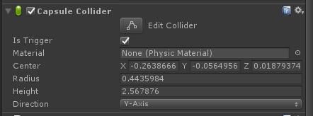
图2-6 碰撞器组件
③Radius：半径，碰撞器底圆半径。
④Height：高度，碰撞器中圆柱体的高度。
⑤Direction：方向，在对象本地坐标中胶囊长轴方向所处的坐标轴。
⑥Center：中心，碰撞器在对象本地坐标中的位置。
- 刚体
刚体使物体能在物理控制下运动。刚体可通过接受力与扭矩，使物体像现实方式一样运动。任何物体想要受重力影响，受脚本施加的力的作用，或通过NVIDIA PhysX物理引擎来与其他物体交互，都必须包含一个刚体组件。如图2-7
①Mass：质量，物体的质量(任意单位)。建议一个物体的质量不要多于或少于其他单位的100倍。
②Drag：阻力，当受力移动时物体受到的空气阻力。0表示没有空气阻力,极大时使物体立即停止运动。
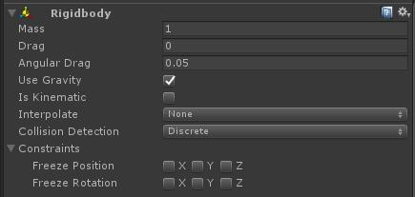
图2-7 刚体组件
③Angular Drag：角阻力，当受扭力旋转时物体受到的空气阻力。0表示没有空气阻力，极大时使物体立即停止旋转。
④Use Gravity：使用重力，若激活，则物体受重力影响。
⑤Is Kinematic：是否是运动学，若激活，该物体不再受物理引擎驱动，而只能通过变换来操作。适用于模拟运动的平台或者模拟受铰链关节连接的刚体。
⑥Interpolate：插值，当你发现刚体运动时抖动，可以尝试下面的选项。None 无、Interpolate 内插值、Extrapolate 外插值。
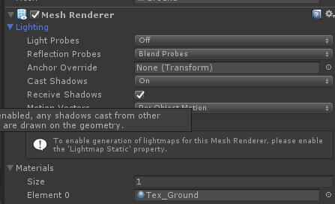
图2-8 网格渲染器
⑦Freeze Rotation：冻结旋转，若激活，物体将不会受碰撞或脚本施加的力而旋转，能调用transform.Rotate()来旋转。
⑧Collision Detection：碰撞检测，碰撞检测模式。用于避免高速物体穿过其他物体，却未触发碰撞。
（3）网格渲染器
网格渲染器从网格过滤器获得几何形状，并且根据物体的Transform组件的定义位置进行渲染。如图2-8。
①Cast Shadows：投射阴影，当创建光照阴影时Mesh将会创建阴影。
②Receive Shadows：接受阴影，网格将会显示对他的任何投射的阴影。
③Light Probe：灯光探测，当使用光探测系统时，Transform用于决定插值的位置。
④Materials：材质列表，渲染模型的材质列表。
（4）摄像机
相机（Camera）是向玩家捕获和显示世界的设备。通过自定义和操纵摄像机，你可以使你的游戏表现得真正独特。您在场景中摄像机的数量不受限制。他们可以以任何顺序设定放置在屏幕上的任何地方，或在屏幕的某些部分。如图2-9。
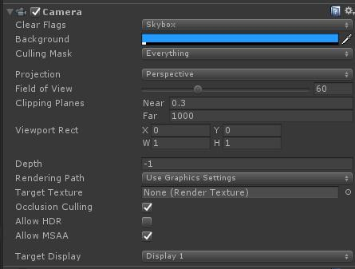
图2-9 摄像机
①Clear Flags：清除标识，确定了屏幕哪些部分将被清除。这是为了方便使用多个摄像机画不同的游戏元素。
②Background：背景，应用于视图中的所有元素绘制后，和没有天空盒的情况下,剩余屏幕的颜色。
③Culling Mask：消隐遮罩，包含层或忽略层将被相机(Camera)渲染。在检视窗口向对象分配层。
④Projection：投影，切换相机的能力，以模拟透视。
⑤Field of view：视野，相机的视野，沿着本地Y轴测量的度为单位。
⑥Clipping Planes：裁剪面，相机到开始和结束渲染的距离。
⑦View Port Rect：视口矩形。
⑧Rendering Path：渲染路径，定义什么绘制方法将被用于相机的选项。
⑨Target Texture 目标纹理，渲染纹理 （Render Texture）包含相机视图输出。这会使相机渲染在屏幕上的能力被禁止。
（5）音频组件
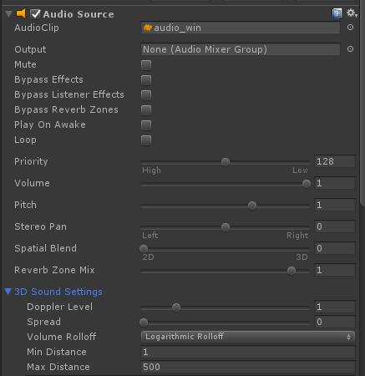
图 2-10 Audio Source组件
音频源在场景中播放音频剪辑。如果音频剪辑是一个3D剪辑，音频源是在一个给定的位置，并会随距离衰减这样的方式进行播放。音频可以在扬声器之间传播和可以在3D和2D之间进行转换。这是可以控制的随距离衰减曲线。如图2-10。
①Audio Clip：音频剪辑，将被播放的声音剪辑文件。
②Mute：静音，如果启用，声音将被播放，但没有声音（静音）。
③Bypass Effects：直通效果，应用到音频源的快速"直通"过滤效果。一个简单的方法来打开/关闭所有特效。
④Play On Awake：唤醒时播放，如果启用，则声音会在场景启动的时候开始播放。如果禁用，则需要从脚本中使用的play()命令来启动它。
⑤Loop：循环，启用这个属性使音频剪辑（Audio Clip）在播放结束后循环。
⑥Priority：优先权，确定场景所有并存的音频源之间的优先权。（0=最重要的优先权。256=最不重要。默认为128。）。使用0的音乐曲目，以避免偶尔换出。
⑦Volume：音量，声音从距离音频监听器（Audio Listener）1个世界单位（1米）处有多响。
⑧Pitch：音调，改变音调（Pitch）值，可以减速/加速音频剪辑的播放。1是正常播放速度。
⑨3D Sound Settings：3D声音设置，如果是一个三维的声音，应用到音频源的设置。
（6）Animation动画组件
Unity的动画系统允许你创建优美的动画角色。动画系统支持动画合成、混合、添加动画、步调周期时间同步、动画层、控制动画回放的所有方面。如图2-11。
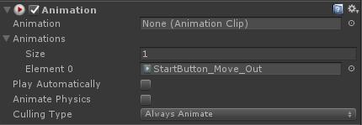
图2-11 Animation组件
①Animation：动画，启用自动播放（Play Automatically）时，默认动画将被播放。
②Animations：动画列表，可以从脚本访问的动画列表。
③Play Automatically：自动播放，启动游戏时自动播放的动画。

2.3.1 Unity3D组成框架及基本功能
Unity3D是基于游戏对象，和组件系统进行游戏场景构建，和游戏对象交互。在游戏开发中，我们在游戏场景中，创建不同的对象（Game Object），并在对象上挂载不同的组件，或脚本，实现对象的不同功能。在Unity中游戏场景，游戏对象，组件，脚本的关系，如下图2-12所示：
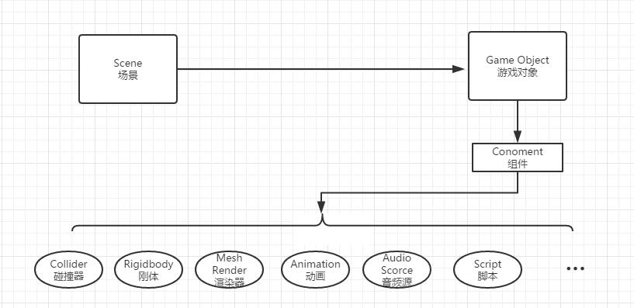
图2-12 Unity与Game Object

2.3.2 脚本系统
Unity 3D 支持的脚本语言有JavaScript、C#和Boo，其中Boo语言由于被极少人使用，已在Unity 5.0中被移除^{[8]}。本文主要是基于C#语言开发脚本。C#是微软公司发布的一种面向对象的、运行于.NET Framework之上的高级程序设计语言^{[9]}。在Unity3D中，C#脚本有附加自定义脚本对象到游戏对象构成。不同的函数在脚本对象内特定事件中被调用，有几个常用的脚本函数如图2-13所示：
①Reset是在用户点击属性面板中的Reset按钮或者首次添加该组件时被调用。此函数只在编辑模式下有效。
②Start函数仅在Update函数第一次被调用之前调用。
③FixedUpdate在固定时间帧调用。
④OnCollision在触发器被触发时调用。
⑤Update在每一实际帧调用。
⑥LateUpdate在Update之后被调用。
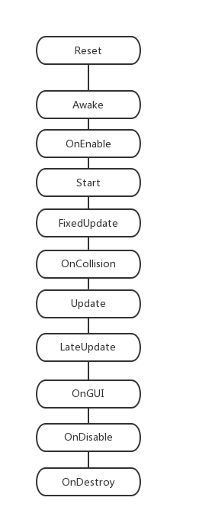
图2-13 Unity函数生命周期
⑦OnGUI在每一帧调用多次。
⑧OnDisable在脚本失效时或被销毁时被调用。

2.4 Kinect与Unity3D的连接与开发

2.4.1 如何在Windows上使用Kinect
微软在发布Kinect设备的同时，也发布了Kinect for Windows SDK。Kinect结合Unity的相关技术已经取得了一些初步成果，例如卡耐基梅隆的Kinect Wrapper，以及Open NI提供的Open NI，Unity Toolkit等一些Kinect与Unity交互的中间件，以及发布在Asset Store上的应用Kinected，Kinect Hand Game Starter Kit等^{[9]}。除了官方发布的Kinect for windows SDK，民间的科研工作者也开发了多款基于Kinect的非官方的软件开发包^{[9]}。本文使用的是Kinect for Windows SDK 1.7版本。要使用Kinect，我们首先需要下载安装Kinect驱动程序，在微软Kinect的官网上下载KinectSDK-v1.7-Setup.exe和KinectDeveloperToolkit-v1.7.0，如下图2-14所示：
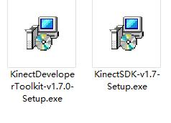
图2-14 Kinect驱动程序开发套件
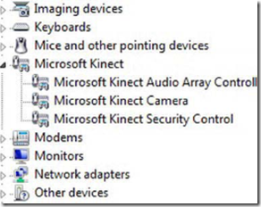
图2-15 Kinect驱动程序
在安装完驱动程序之后，在控制面板-硬件和声音-设备管理器中查看是否有Kinect Sensor的驱动程序。
当Kinect上的灯亮起，并且电脑中Kinect设备的驱动显示，则驱动安装成功，如图2-15所示。

2.4.2 获取Kinect的骨骼数据
在创建的Unity3D项目中，导入人物模型，并添加Kinect Model Controller脚本，在场景中新建一个空对象，加上Skeleton Wrapper脚本，
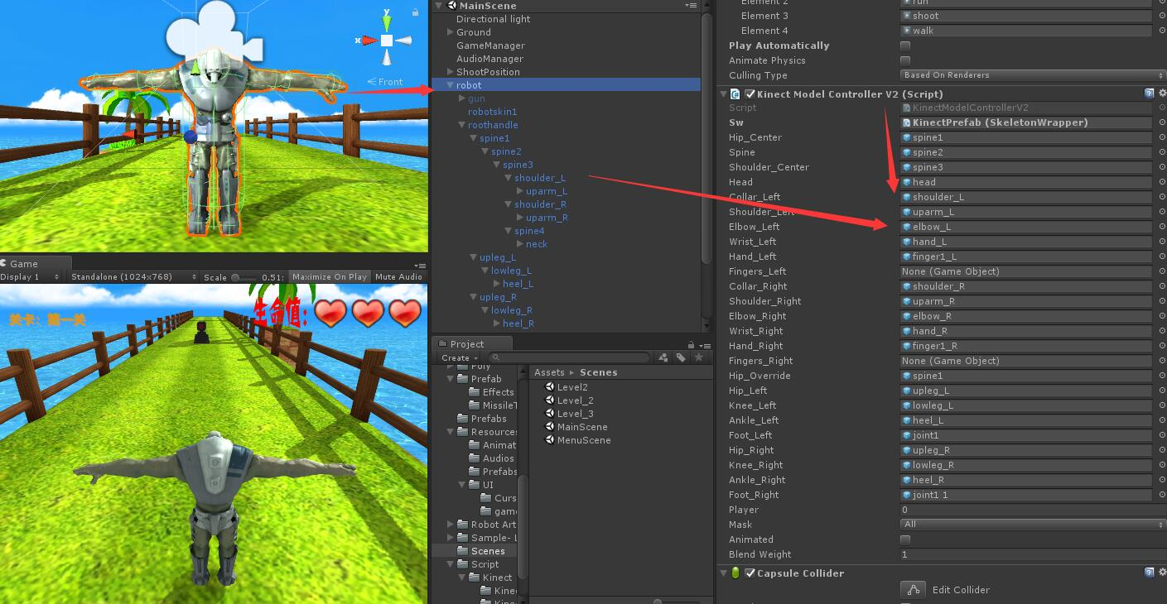
图2-16 Kinect模型
将人物模型的肢体节点，拖入相应的脚本节点中。如图2-16所示。

2.4.3 骨骼追踪
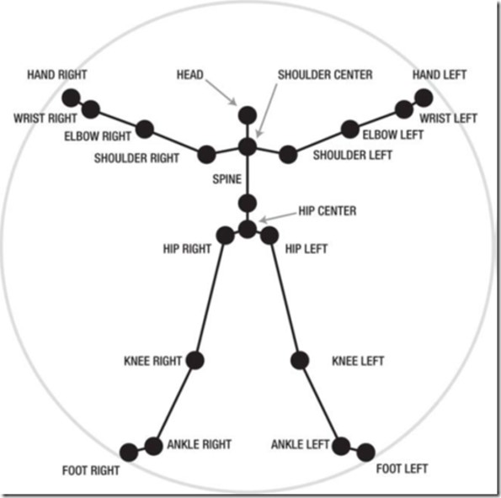
图2-17 Kinect人体骨架
骨骼跟踪，是Kinect“体感操作”的基础，Kinect的两个深度摄像头，会产生并接受随机的红外线通过Kinect芯片获得深度信息流，计算出每个像素的深度值，从而得到深度数据，将人物主体与背景分离出来，根据这些信息，对人体进行肢体分割，从而分析得到人体的肢体三维坐标^{[11]}。系统会根据人体骨骼节点的位置，来生成骨架系统，如图2-17所示，为Kinect生成的人体骨架。
骨架位置的信息获取依赖于Kinect SDK的核心NUI API。Kinect SDK的驱动首先从硬件读取原始数据，包括图像数据，深度数据和音频数据，然后在NUI类库中进行计算，得到骨骼点位置等^{[12]}。而Kinect则与NUI类库中的借口进行交互来获取所需数据。目前，Kinect for Windows可获取两位人体骨骼数据，包括详细的姿势和骨骼点的三维坐标信息。在SDK中，每个骨骼点都采用Joint类型表示，每一帧的20个骨骼点组成基于Joint类型的集合，包含3个属性。JointType，骨骼点的类型，是一种枚举类型，举例了20个骨骼点的特定名称，如“Shoulder_Left”，表示左肩膀。Position SkeletonPoint，类型表示骨骼点的位置，包含骨骼点的三维坐标^{[13]}。Tracking State Joint Tracking State类型是一种枚举类型，表示某一骨骼点的追踪状态，Tracked表示正确追踪，NotTracked表示为捕捉到骨骼点，Inferred表示状态未确定^{[14]}。

3 系统需求分析

3.1 游戏介绍
本游戏是基于Kinect和Unity3D结合的体感游戏，玩家通过Kinect设备的三位深度摄像头获取玩家的骨骼数据，Unity3D通过获取的数据来驱动游戏中的人物模型，进行移动。玩家需要控制人物躲避前方飞过来的球，如果被球打中则会失去一条生命，玩家一共有三条生命，三条生命被扣完则游戏结束，若在一个回合内玩家还有生命值，则进入下一关。每一关球的数量、速度和发射器移动的速度会随着关卡的升级而变快，游戏难度也随之增加。在紧张刺激的游戏过程中，玩家不仅能娱乐闯关，还能在玩乐中活动身体，达到锻炼身体的功效。

3.2 Kinect技术方案
本文游戏通过Unity3D搭建游戏场景和UI交互，Kinect获取人物数据来驱动人物模型的动作。NUI 骨骼API 提供了两种应用模型，分别是轮询模型和事件模型。使用应用程序获取下一帧骨骼数据的方式同获取彩色图像和深度图像的数据一样，都是通过调用回调函数并传递一个缓存实现的，获取骨骼数据调用的是 Open Skeleton Frame()^{[15]}。
在脚本KinectModeControllerV2.js中，通过BoneMask枚举类定义人体的各肢体节点。在Start函数中，将Kinect获取到的肢体骨骼数据与游戏人物模型数据进行映射。
_bones = new GameObject[(int)Kinect.NuiSkeletonPositionIndex.Count + 5] {
null, Hip_Center, Spine, Shoulder_Center,
Collar_Left, Shoulder_Left, Elbow_Left, Wrist_Left,
Collar_Right, Shoulder_Right, Elbow_Right, Wrist_Right,
Hip_Override, Hip_Left, Knee_Left, Ankle_Left,
null, Hip_Right, Knee_Right, Ankle_Right,
Head, Hand_Left, Hand_Right, Foot_Left, Foot_Right};

并在Start函数中初始化人物左脚和右脚的坐标。本文使用人物左右和右脚的坐标改变作为判断人物的左右移动的标志。
Foot_Left_pos = Foot_Left.transform.position.x;
Foot_Right_pos = Foot_Right.transform.position.x;
在Update函数中，对骨骼数据进行遍历，并在每一帧对人物的坐标进行更新，从而人物的动作可以和玩家同步。
void Update () {
if (sw.pollSkeleton ()) {
for (int ii = 0; ii < (int)Kinect.NuiSkeletonPositionIndex.Count; ii++){
if (((uint)Mask & (uint)(1 << ii)) > 0 && (_nullMask & (uint)(1 << ii)) <= 0)
{
//取得骨骼数据，人物坐标更新
}
} }

3.3 Kinect骨骼绑定
Kinect Wrapper for Unity package是一个对Kinect与 Unity 非常实用的中间件，其中包含一些脚本和场景示例。如：Kinect Example 示例场景;Kinect Prefab预制件；Kinect Model Controller V2脚本用于操纵模型骨骼，实现人物模型控制；Kinect Point Controller 是对应于Kinect Point Man的骨骼控制器；Display Depth脚本用于获取深度图像；Display Color脚本用于获取RGB图像；Kinect Recorder用于记录用户动作，为Kinect模拟器产生回放文件；Kinect Emulator模拟Kinect设备，与Kinect Recorder产生的回放文件一起工作；Kinect Sensor用于获取Kinect中的数据；Device Or Emulator用于设置使用Kinect物理设备或者模拟设备；Skeleton Wrapper脚本用于抓取骨骼数据；Depth Wrapper用于获取深度图像数据；Kinect Interop用于从Microsoft Kinect SDK中获取数据^{[16]}。
为了便于实现Kinect与Unity3D场景的切换，在场景中放入Kinect Prefab，使人物模型在切换场景时能正常使用。Kinect Prefab包含开发体感游戏的必需脚本，但不包含控制模型所需的控制器。因此，要为人物模型添加角色控制器Kinect Model Controller V2 脚本，并将骨骼与人物模型在Unity3D的Inspector外部变量中进行绑定。Kinect可以对在视野范围内移动的一个或两个人进行骨骼追踪，可以追踪到人体上的20个节点。此外，Kinect还支持更精确的人脸识别^{[17]}。

3.4 碰撞检测和事件触发
本文使用碰撞器和触发器的方式来进行玩家游戏角色和球的碰撞检测，选择这样的方式的原因是碰撞器能够较为快速和准确的检测到人体的碰撞体积和位置信息。触发器能够快速地对碰撞进行触发响应的方法。
要产生碰撞必须为游戏对象添加刚体（Rigidbody）和碰撞器，刚体可以让物体在物理影响下运动。碰撞体是物理组件的一类，它要与刚体一起添加到游戏对象上才能触发碰撞。如果两个刚体相互撞在一起，除非两个对象有碰撞体时物理引擎才会计算碰撞，在物理模拟中，没有碰撞体的刚体会彼此相互穿过。物体发生碰撞的必要条件两个物体都必须带有碰撞器(Collider)，其中一个物体还必须带有Rigidbody刚体。
在unity3d中，能检测碰撞发生的方式有两种，一种是利用碰撞器，另一种则是利用触发器。碰撞器，一群组件，它包含了很多种类，比如：Box Collider（盒碰撞体），Mesh Collider（网格碰撞体）等，这些碰撞器应用的场合不同，但都必须加到GameObject身上。触发器 ，只需要在检视面板中的碰撞器组件中勾选Is Trigger属性选择框在对象上的脚本中调用OnTriggerEnter（）函数，那么在触发器触发时，即可触发此函数。

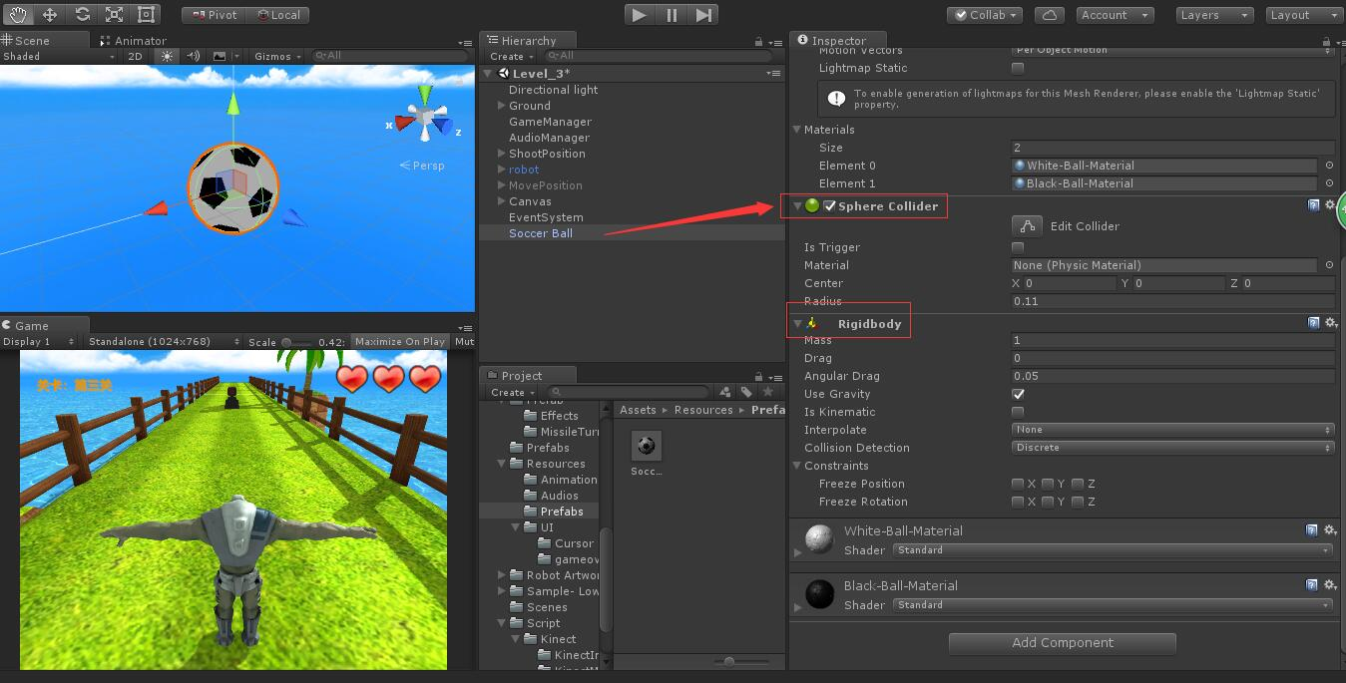
图3-1 球体碰撞器
本文首先在人物模型身体上添加胶囊碰撞器组件，点击Edit Collider编辑调整碰撞器到合适大小，勾选Is Trigger，使触发器生效。取消人体身上的刚体，使人物不受重力影响。在球体上添加Sphere Collider碰撞体组件，将它调整到和球体大小一样。添加刚体组件，勾选Use Gravity，使球在飞行过程中，受重力影响做抛物线运动。如图3-1，图3-2。
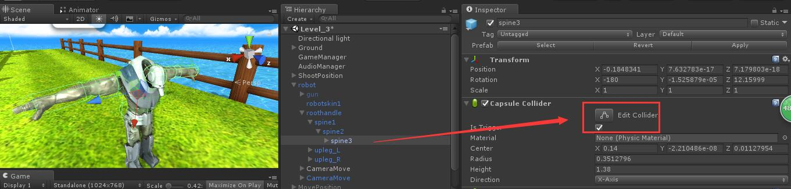
图3-2 人物碰撞体
在人体的游戏对象的PlayerManager脚本中，添加触发器检测的脚本代码。
void OnTriggerEnter(Collider other)
{
Debug.Log("发生碰撞:" + other.gameObject.name);
}

在球与人体发生碰撞时，则触发这个触发器函数，扣除玩家血量，当玩家血量为0时，弹出游戏结束界面。

3.5 UI手势交互
引导轨迹指的是在游戏执行过程中，引导玩家进行动作的标准轨迹线。在游戏设计中，考虑两种制作引导轨迹线的方法，第一种方法为使用Sphere球体进行创建，即在引导轨迹上每隔很小的距离创建一个小球，因为小球的距离很近，在视觉效果上构成了一条引导轨迹线。第二种方法为使用 Unity3D 游戏引擎中的线渲染器line-Renderer来动态绘制引导轨迹线^{[18]}。由于本文是玩家通过Kinect与游戏内的UI进行交互，所以在电脑上常用的鼠标点击操作不适合在本游戏中使用，所以，本文使用的是通过玩家操作的虚拟鼠标，在UI上停留的时间，来判断玩家是否是要触发该UI的功能，以此来实现类似点击鼠标的效果。交互设计（Interaction Design）又被称作互动设计，是针对人造系统进行行为设计的研究领域。交互设计关注与产品相关的行为^{[11]}。将Kinect体感交互设备引入人机交互的实际应用中，使得人机交 互操作更加简单自然，所有的交互操作都可由肢体动作完成^{[19]}。
首先将脚本MouseController.js脚本挂在button上，在脚本中继承IPointerEnterHandler和IPointerExitHandler接口，利用这两个接口，实现鼠标移入移出UI的功能。在脚本中添加函数：
public void OnPointerEnter(PointerEventData eventData)
{
//响应触摸事件
Debug.Log("触摸进入");
}
public void OnPointerExit(PointerEventData eventData)
{
//取消触摸事件
Debug.Log("触摸退出");
}

在Update函数中，设置限制时间，当鼠标在UI内停留的时间达到两秒，则触发button事件。

4 游戏流程与具体实现

4.1 游戏流程
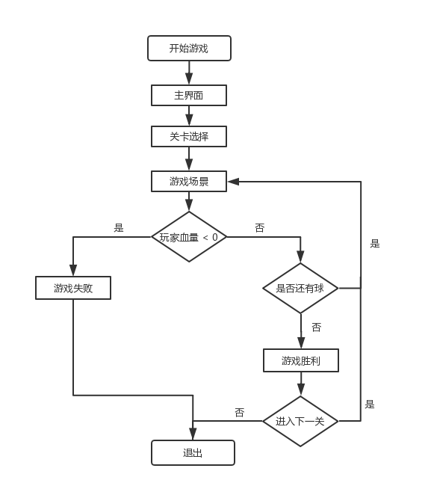
图4-1 游戏流程
连接Kinect成功后，游戏开始，进入到游戏主界面，玩家控制鼠标在游戏开始的按钮上停留两秒后，触发游戏开始，接着进入游戏主场景，两秒后玩家正前方的炮塔开始发射炮弹，玩家控制游戏人物躲避飞过来的球。如果被球打中则失去一点生命值，被打中三次，游戏结束。当玩家在成功躲过一定数量的球之后，游戏胜利，进入下一关。
在游戏胜利界面玩家可以选择重玩关卡，或者进入下一关，也可以选择直接退出到主菜单界面重新游戏。游戏的主流程如图4-1所示:

4.2 游戏功能模块划分
本文研究的体感游戏的主要包括：UI模块，游戏逻辑模块，Kinect数据模块，声音模块，场景管理模块，游戏资源模块玩家数据模块。如图4-2所示。
本文游戏中使用到的资源包括图片资源、音频资源、动画资源、预制体资源、动画资源、脚本资源、场景资源。
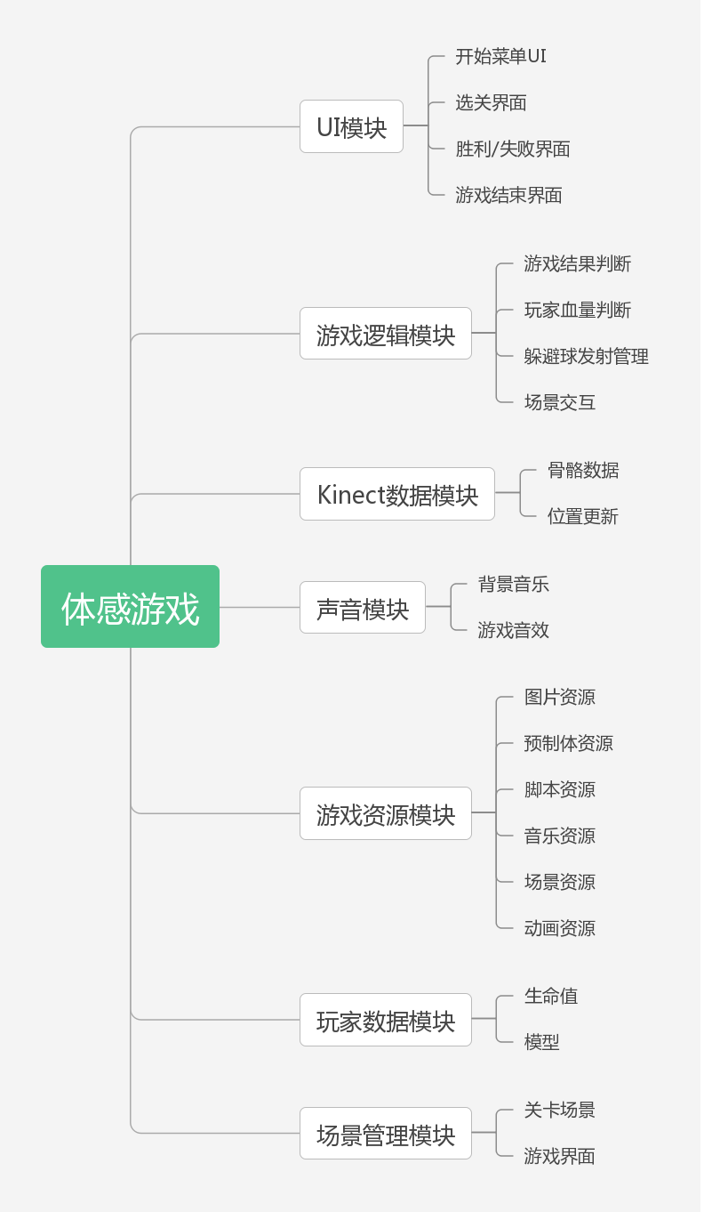
图 4-2 体感游戏主要功能模块

4.3 游戏UI系统
游戏UI系统分为四个部分，开始菜单界面，选关卡界面，游戏界面，游戏结束界面。一个好的用户界面是直观的、对用户透明的界面，用户首次接触这个界面会接着一目了然。图形用户界面是一个复杂的交叉研究领域，包括认知心理学与计算机科学，人体工程学设计，设计艺术社会学，语言学等^{[17]}。Unity3D4.6版本以后新UI系统内集成了所见即所得的UI解决方案。一般将New UI System称为UGUI^{[20]}。游戏的所有UI都是用Unity3D自带的UGUI制作。
开始菜单界面包括背景界面，一个游戏标题，和开始按钮。将Unity3D的Scene窗口调为2D模式，在场景中添加一个Canvas，然后再Canvas下创建一个Image对象，把游戏标题的背景图片，拖入Image对象的Image组件中，如图4-2所示。再在Image对象下新建一个Image，用上述同样方法将制作好的游戏标题文字图片拖入Image组件中。
在Canvas中新建一个Button对象，在Scene窗口中将其调整至合适的位置，把Button的Image组件替换按钮的背景图片，并添加Animation组件。在Animation组件上的Animation选项中新建一个Animation Clip。保存在文件夹中。
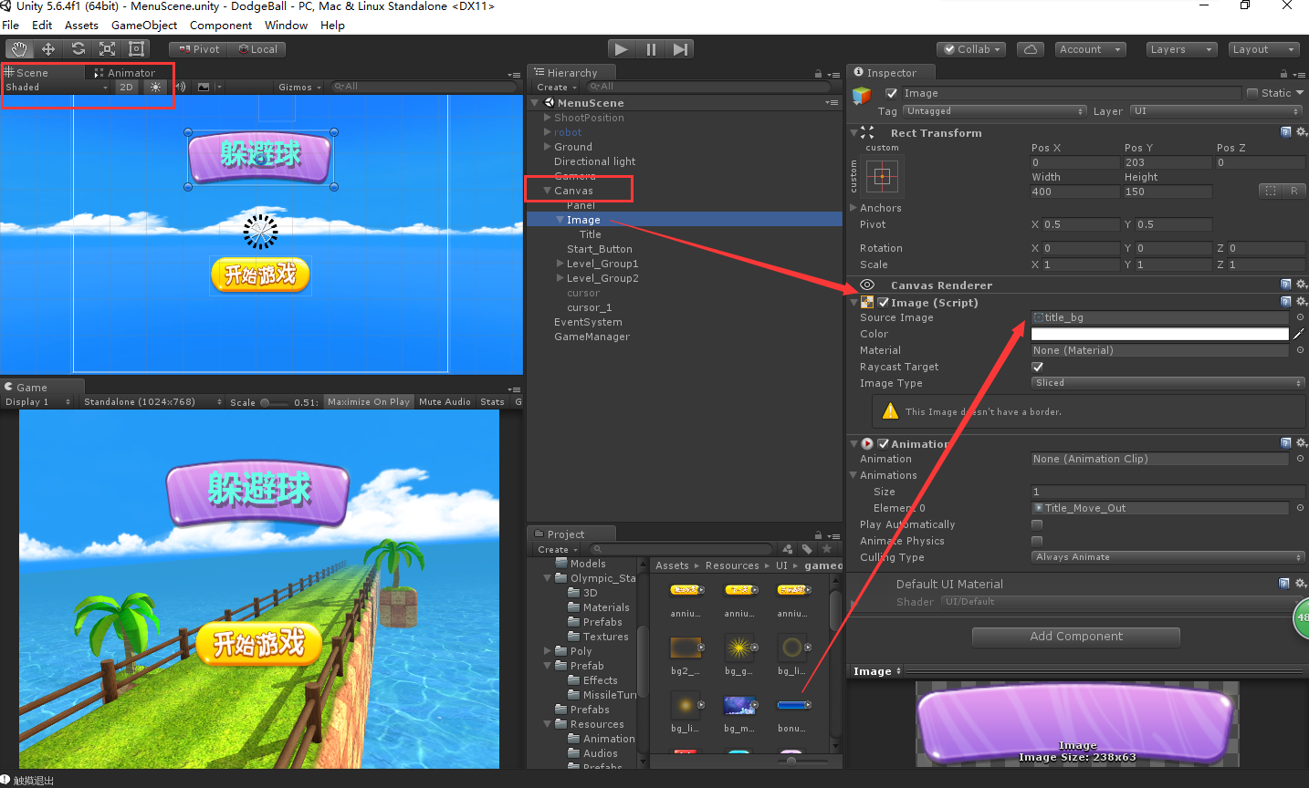
图4-3 游戏标题UI

4.4 游戏动画系统
本文游戏在主界面和选关界面的动画效果是用Unity3D中的Animation来制作动画。Unity3D中的Transform组件和Mecanim动画系统简化了动画效果的实现。
首先在需要动画Title节点上添加Animation组件，打开Unity3D的Window->Animation新建一个Animation片段，保存在Resources->Animations文件夹中，在Animation中，添加一个节点的属性，本游戏中需要的动画效果是，标题上移，选择Anchored Position属性，在右边的编辑器框中添加关键帧，移动关键帧到合适的帧，移动场景中的节点，到指定位置，点击Play按钮观察动画的播放效果。取消勾选Play Automatically。如图4-4所示：
在脚本中添加动画控制代码：
public void OnStartGame()
{
titleText.GetComponent<Animation>().Play("Title_Move_Out");
startGameText.GetComponent<Animation>().Play("StartButton_Move_Out");
Invoke("showLevel", 1.0f);
}
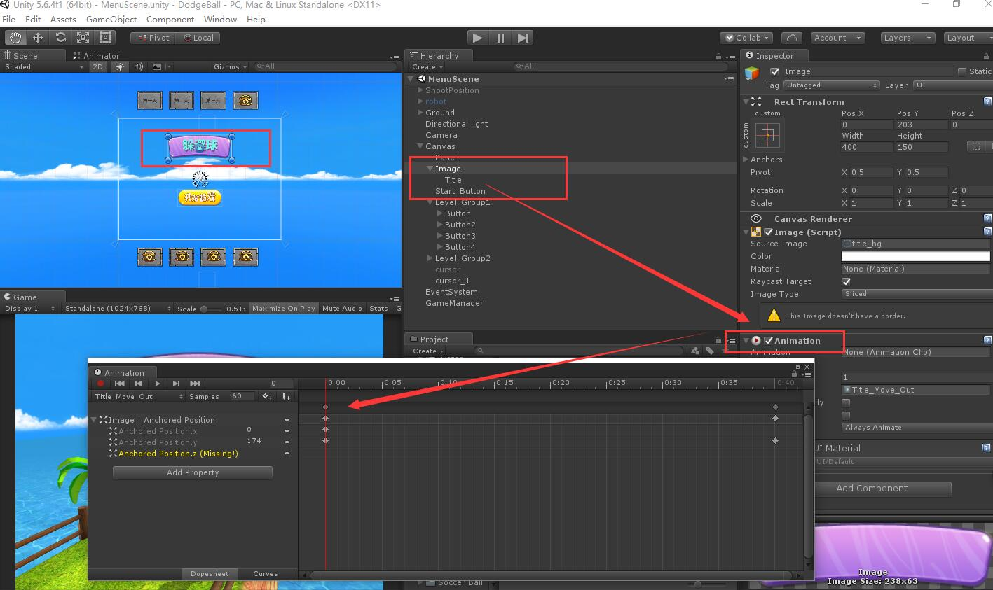
图4-4 Animation动画

4.5 游戏音效管理
本文的音频管理分为几个部分，主菜单的背景音乐，游戏场景的背景音乐，
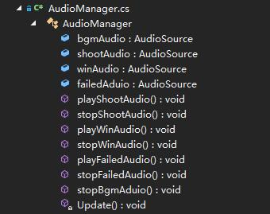
图4-5 AudioManager类
炮弹发射的音乐，游戏胜利/失败的音乐。AudioManager.js脚本如图4-5所示。
在游戏场景中的节点上添加AudioSource，把音频文件拖入AudioClip中，场景的背景音乐需要在加载场景后立即播放，所以要勾上Play On Awake和Loop表示在加载场景立刻播放音乐并且在播放结束后循环播放。在播放发射球的音频时，需要在脚本中添加代码，每次发球时，调用发射球的声音，进行播放，播放音频的代码是：
public void playShootAudio()
{
shootAudio.Play();
}

4.6 游戏运行效果
游戏主界面效果如图4-6：
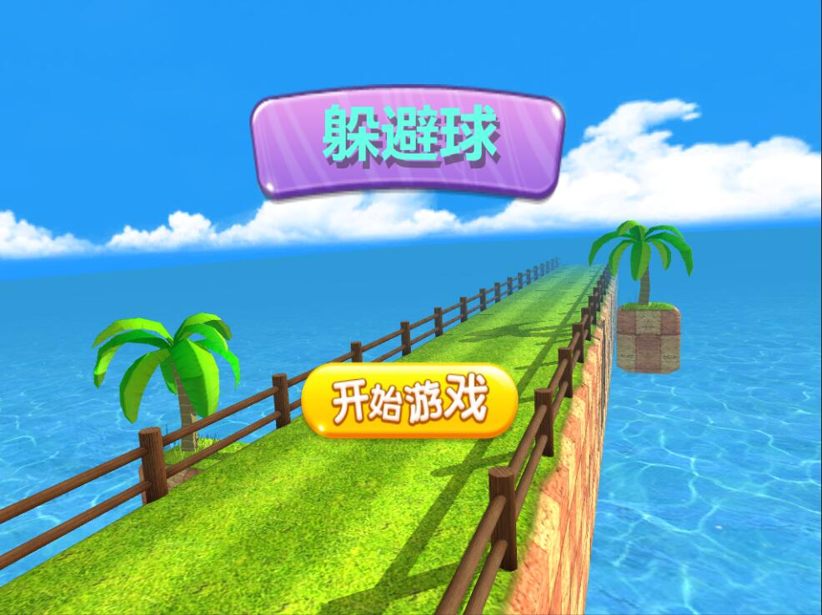
图4-6 主场景
游戏选关界面如图4-7：
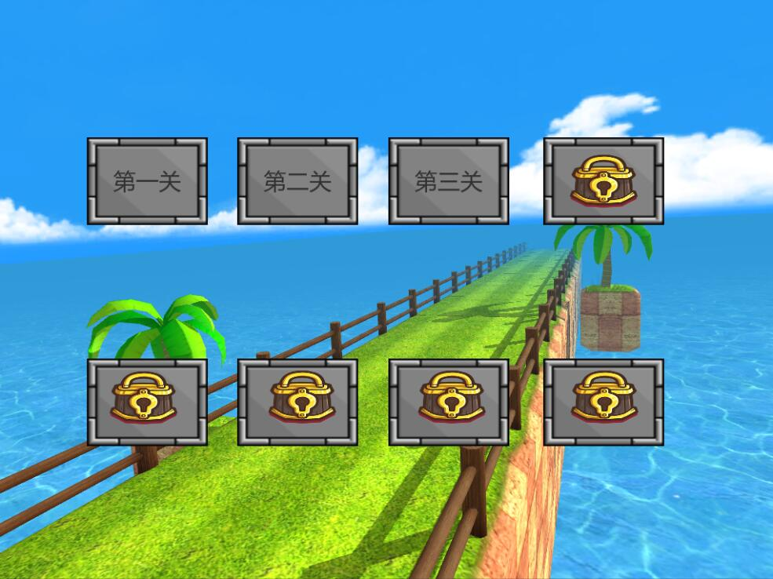
图4-7 选关界面
游戏场景如图4-8：
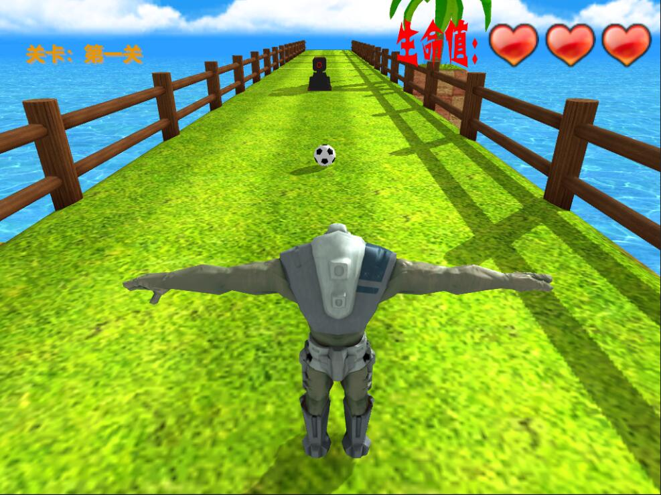
图4-8 游戏场景
游戏结束界面如图4-9：
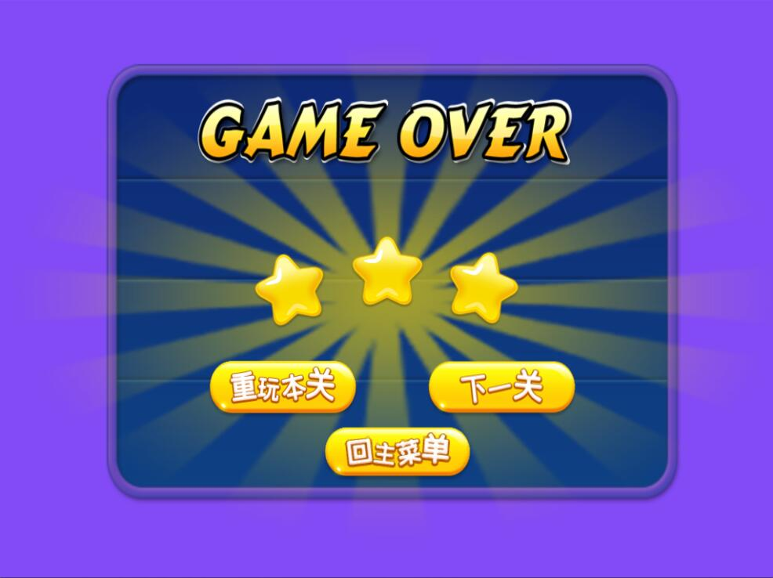
图4-9 游戏结束

5 总结与展望

5.1 总结
随着计算机技术的不断发展，和游戏产业的不断完善，游戏技术已经成为了许多厂商和开发者不断追寻的方向。体感游戏作为游戏领域的一个独特的分支，在形式上和技术上都给人一种全新的体验。传统的游戏一般是在电脑、主机或手机等移动设备上操作，由于硬件的限制，人们往往只能在通过手柄，键盘，或者鼠标去操作游戏，或者是近年急速发展的手游，人们通过触摸屏去操作游戏。这种操作方式限制了游戏的形式和人们对游戏内容的感受，也极大地降低了人们的体验感参与感。不仅如此，人们长时间的沉溺于游戏世界中，导致人们久坐不起，长时间的保持一种动作不变，很容易引起人的肌肉酸痛，眼镜疲劳，更严重的还可能会导致要腰盘突出，颈椎病，肥胖症等疾病。因此，对全新的游戏操作方式，体感游戏的研究是十分迫切的。微软Kinect的推出，使得体感交互发生了质的飞跃。在体感交互的开发中，Kinect和Unity3D两者结合可以实现人体骨骼数据的追踪完成自然的人体动作捕捉，使得困扰人们很久的3D人体骨骼控制的问题得到解决。
本文基于Kinect和Unity3D所开发的体感游戏，利用外部设备Kinect采集到的人手数据和Kinect提供给Unity 3d引擎的SDK^{[21]}，完全不需要鼠标和键盘，或者任何外置手柄去操控游戏，玩家本身就是手柄，玩家通过Kinect的摄像头，把自己的动作传输到电脑中，即可与游戏中的场景或者UI进行交互。对于图像识别技术，现今的图像识别都是基于二维的图像进行识别的，二维平面图像缺少深度即距离信息，使得识别准确度降低，而且识别结果很难克服环境与光线的影响^{[14]}。
本文通过对Kinect和Unity3D的研究，开发出了一款基于Kinect体感设备和Unity3D的体感游戏。以传统而躲避球为主题，使用Kinect获取玩家的骨骼数据，Unity3D制作游戏场景和UI交互，并搭配了漫画风的游戏场景和紧张欢快的游戏音乐，使玩家在娱乐游戏中，健康生活。
本论文主要做了以下工作：
（1）深入研究Kinect设备，学会使用Kinect for Windows SDK进行相应的开发，使用Kinect获取到的人体骨骼，对游戏的模型进行映射，并能够通过玩家的人体来操作游戏人物的活动。能够使用Kinect Wrapper开发套件，获取到人体的深度和彩色图像，并应用到游戏场景当中。
（2）运用Unity3D开发引擎，搭建游戏场景，使用Unity3D的UGUI制作相关的游戏UI，包括标题，选关菜单，按钮玩家UI等等。运用Unity3D的Audio Source组件为游戏增加背景音乐，UI交互音效，游戏碰撞、胜利失败等音效，为游戏增色。
（3）运用C#语言编写游戏脚本，灵活地管理游戏资源，控制游戏的交互和运行。
（4）运用Unity3D的Animation动画系统，制作游戏UI的动画，为游戏增加更完善的游戏效果。
（5）使用Kinect获取到的数据，并运用到Unity3D当中，并实现完整的Kinect体感游戏。

5.2 展望
本文基于Kinect和Unity3D开发了一款体感游戏《Kinect体感躲避球》，但由于开发时间不足，技术能力有限，游戏仍有许多需要完善的地方。同时游戏也还有许多的地方需要进一步的优化和提升。本人认为本游戏还有以下方面可以进一步完善：
（1）游戏的炮弹应该有更多的种类，包括球的外形，火焰，音效，弹射效果等等，使玩家在不同的关卡能得到不同的游戏体验。同时，玩家控制的角色可以设计不同的皮肤，供玩家选择。
（2）游戏的不通关卡应该制作不同的游戏场景，使玩家在闯关时不至于视觉疲劳，相应的在不用关卡应该搭配不同的音乐。
（3）增加账号系统，使玩家可以登录注册自己的账号来进行游戏，相同的账号登录可以继续之前的游戏内容。
（4）增加双人对战，可以两人一起进行游戏，Kinect设备最多支持追踪2人的骨骼来进行游戏。
参考文献：
[1] 杨文璐,郭迎春,李世杰,等. 基于Kinect与Unity3D的增强现实应用的设计与实现[J].微型机与应用,2017,36(14):23-25
[2] 刘晋钢,刘卫斌,刘晋霞.Kinect与Unity3D数据整合技术在体感游戏中的应用研究[J].电脑开发与应用,2014,27(11):7-11
[3] 姚翠莉,袁璠,彭飞翔等.Kinect在Unity平台上的开发实例[J].计算机光盘软件与应用,2014,17(12):68-69
[4] 陈鹏艳,王洪源,陈慕羿.Unity3D中的Kinect主角位置检测与体感交互[J].沈阳理工大学学报,2017,36(2):17-21.
[5] 秦超龙,宋爱国,吴常铖,等.基于Unity3D与Kinect的康复训练机器人情景交互系统[J].仪器仪表学报,2017,38(3):530-536
[6] 罗章.基于Kinect的体感康复游戏系统设计[J].微型机与应用,2017,36(22):95-98.
[7] 阚宇.基于Unity3D的体感游戏系统的研究[D].江苏:江苏大学,2016.
[8] 叶开开.基于Kinect的体感教育游戏设计--以梵高作品赏析为例[D].浙江:宁波大学,2016.
[9] 胡旬.基于Kinect的虚拟人物模型运动控制研究[D].辽宁:大连理工大学,2015.
[10] 高佳.基于手势动作的三维交互展示方法研究[D].北京:北京交通大学,2014.
[11] 王彤.基于自然交互的舞蹈娱乐系统设计及用户体验研究[D].黑龙江:哈尔滨工业大学,2015.
[12] 庞舒.动态虚拟试衣方法的研究与应用[D].北京:北京工业大学,2015.
[13] 乐小燕,代俊雅,郑海滨,等.Kinect与Unity结合的人体骨骼控制方法[J].信息与电脑:理论版.2017.24(7):28-29
[14] 王雅懿.基于Kinect人体识别技术的虚拟现实交互方法的应用研究[D].北京:北京工业大学,2014.
[15] 于胜男.Unity结合Kinect三维互动体感游戏设计与开发[D].北京:北京林业大学,2016.
[16] 基于Kinect和Unity的虚拟手抓取碰撞检测算法[J].计算机测量与控制. 2015,23(6),2076-2078
[17] 赵海峰.基于Unity3D的游戏开发与设计[D].山东:山东科技大学,2014.
[18] 张策.基于Unity3D的三维游戏场景设计与实践[D].安徽:合肥工业大学,2016.
[19] 陈雪培.游戏中的三维图形特效算法设计与实现[D].湖北:华中科技大学,2015.
[20] 北京农业信息技术研究中心.基于Kinect和Unity3D的多交互方法与装置[P],中国专利:CN201410381549.2015-02-18
[21] R.H.Creighton.Unity3D Game Development by Example:A Seat-of-Your-Pants Manual for Building Fun,Groovy Little Games Quickly[M].Packt Publishing Ltd,2010.

致 谢
大学四年弹指一挥间，在武汉纺织大学的学习生活即将结束，在做毕业设计的这段时间里，我要感谢我的导师对我的不懈支持和帮助，感谢我的同学和朋友给我的关心和指导，感谢学校给我们良好的学习环境，和丰富的学习资源，在此向我的导师，同学表示真挚的敬意。
感谢我的指导老师，崔树芹老师，是她在我临近毕业之际，为我的毕业设计做出了指导，为我的毕业论文进行不厌其烦的教导和修改。在我的毕业设计的方向上，为我指出了问题。崔老师的严谨的科学态度，精益求精的工作治学作风深深地感染和激励着我。从课题的选题到毕业设计的完成，都得到了崔老师的不懈的支持和关心。感谢卢挺学长在我做毕设期间在我遇到困难时给予我的帮助和指导。
大学四年即将结束，感谢在这四年求学的过程中，学校对我们的栽培和老师们对我们的无私贡献。
再次真心的感谢所有关心、支持我的良师益友和亲人。

